|  |  |  |  |  |
| --- | --- | --- | --- | --- |
| **اﻹسم :** **..............................**  **اللقب : .............................**  **القسم :9 أ .... الرقم : ..........** | **فرض تاليفي عدد 01**  **المادة : التربية التكنولوجية** | | **المدرسة الإعدادية الرياض جربة** | |
| **الأستاذ : الشاذلي بوسته** | **المستوى : 9 أساسي** | **التوقيت :ساعة** | **الضارب: 1** | **التاريخ :11/12/2014** |

**20**

المنتج: جهاز تدفئة

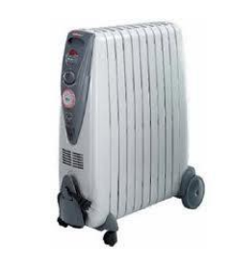

**تمكن المدفئة الكهربائية من تدفئة الغرفة بدون تدخل من المستعمل باستعمال المؤقت الميكانيكي**

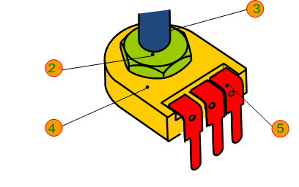

**1**

**3**

**التمرين 1 :**

**أ- أتمم أداة التعبير الوظيفي.**

وت 1

وت 5

وت 2

وت 4

وت 3

**ب- أتمم الجدول التالي بتحرير الوظيفة الرئيسية لجهاز التدفئة.**

|  |  |  |  |
| --- | --- | --- | --- |
| الوظيفة | المعيار | مستوى المعيار | مستوى الليونة |
| **ور :**.......................................................................................  ……………………………………………………………….. | ............................  ................................ | **280 c** | **……………………..**  **………………………** |

يمنع استعمال الهاتف الجوال

يسمح باستعمال الآلة الحاسبة

**3.5**

**1**

**التمرين 2 :**

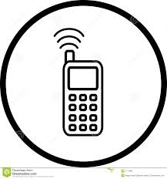

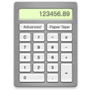

**أ / أتمم جدول الفرز المتقاطع لوظائف المؤقت.**

|  |  |  |  |  |  |  |  |  |  |  |  |  |
| --- | --- | --- | --- | --- | --- | --- | --- | --- | --- | --- | --- | --- |
| **النسبة %** | **المجموع** | **وت5** | | **وت4** | | **وت3** | | **وت2** | | **وت1** | |  |
|  |  |  | **ور** |  | **ور** |  | **ور** |  | **ور** |  | **ور** | **ور** |
| **2** | **2** | **2** | **3** | **3** |
|  |  |  | وت5 | 0 | |  | وت3 |  | وت2 | **وت1** | |  |
| **2** | **2** | **2** |
|  |  |  | وت5 |  | وت4 |  | وت3 | **وت2** | |  | |  |
| **1** | **1** | **1** |
|  |  |  | وت5 |  | وت3 | **وت3** | |  | |  | |  |
| **1** | **2** |
|  |  |  | وت5 | **وت4** | |  | |  | |  | |  |
| **1** |
|  |  | **وت5** | |  | |  | |  | |  | |  |
|  |  | **المجمـــوع العــــام** | | | |  | |  | |  | |  |

**ب / أرسم الرسم البياني المرتب لوظائف خدمات المؤقت .**

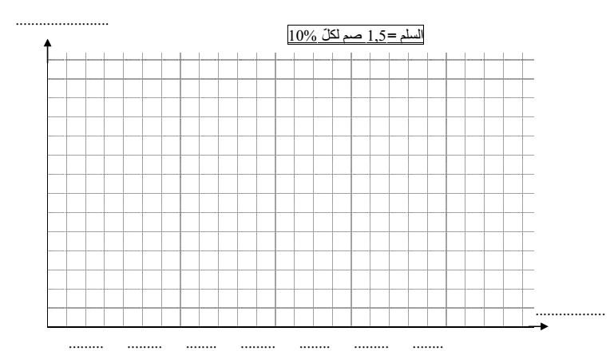

**التمرين 3:**

**1**

1

**1.5**

**1**

**أ / ما هو نوع المؤقت الموجود في جهاز التدفئة ؟** ..............................................................................................

**ب/ قارن بين المؤقت الميكانيكي و المؤقت الإلكتروني** :.................................................................................................................................................................................................................................

..................................................................................................................................................................................................................................

..................................................................................................................................................................................................................................

**ج / أتأمل الدارة التجريبية لمؤقت الكتروني .**

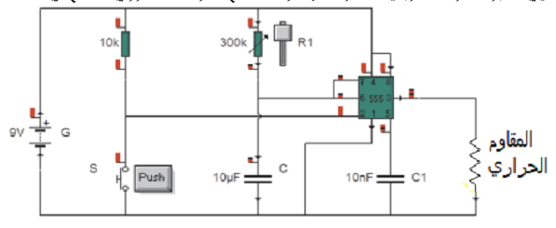

R

28 0c

**أ - أكمل الجدول التالي لأتعرف على مكونات الدارة :**

|  |  |  |
| --- | --- | --- |
|  |  | R |
| .......................................... | .................................. | ................................. |



**ب - ماذا تلاحظ عند تغيير قيمة المقاوم R1 من KΩ300 إلى KΩ200 ؟**

........................................................................................................................................................................

………………………………………………………………………………………………………………..

**التمرين 4 :**

**أتمم المساقط الثلاثة التالية مع الترقيم .**

**السلم : 5:1**



2

2

2

1

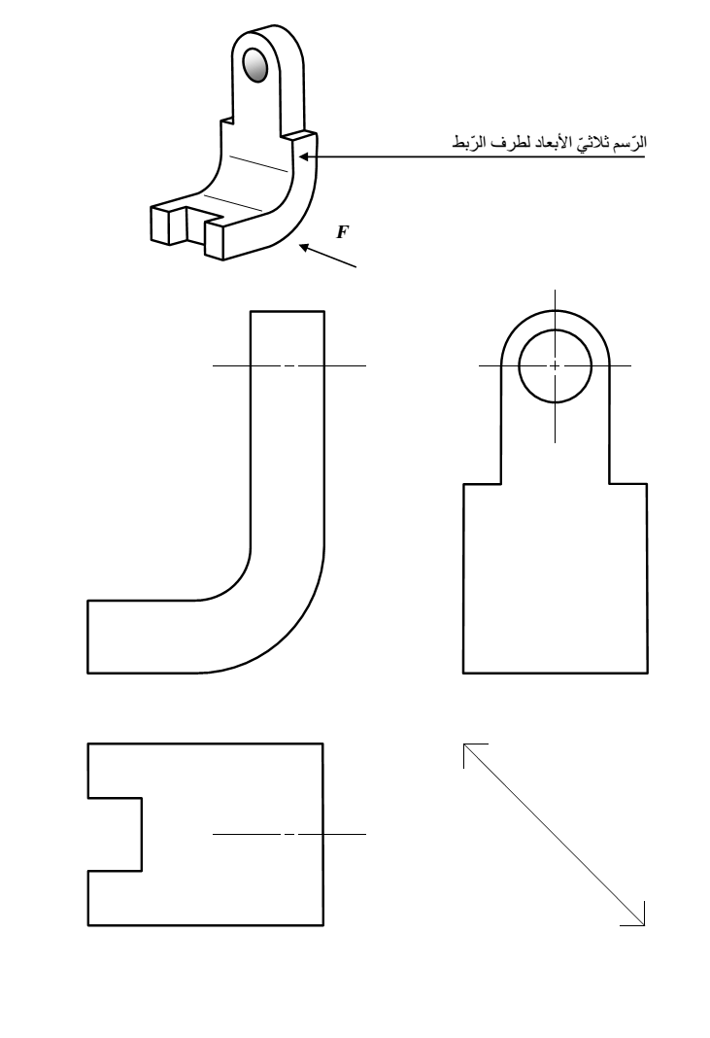

**5**